**Лабораторна робота № 4  
Відцентрове лиття**

***Мета роботи***- вивчити суть, особливості і призначення відцентрового лиття (*centrifugal casting*), засвоїти технологію отримання виливків цим способом.

1 ТЕОРЕТИЧНІ  ВІДОМОСТІ

Суть відцентрового лиття полягає в тому, що розплав заливається у форму, яка обертається. Форма заповнюється розплавом під дією  відцентрової сили, яка діє на розплав також і в період його затвердіння.  Завдяки дії відцентрової сили з розплаву видаляються різноманітні неметалеві включення (бульбашки повітря, шлак тощо), які, маючи густину набагато меншу, ніж метал, зосереджуються біля внутрішньої поверхні виливка і видаляються при обробці різанням, для чого припуск на обробку внутрішньої поверхні призначається більшим, ніж зовнішньої.

Форма може обертатися навколо вертикальної, горизонтальної,  інколи - навколо похилої осі. Розташування осі обертання вибирають залежно від співвідношення висоти і діаметра виливка. Деталі, що мають висоту, яка в декілька разів перевищує діаметр (втулки, гільзи, труби тощо), отримують на машинах з горизонтальною віссю обертання (рис. 13, *б*). Виливки більшого діаметра і малої висоти одержують на машинах з вертикальною віссю обертання (рис.13, *а*).

Відцентровий спосіб лиття можна застосувати і для виготовлення фасонних виливків, які не є тілами обертання у тих випадках, коли рідкотекучість сплаву невисока. В цьому випадку метал, що заливається в центральний ливник, при обертанні відкидається в периферійні зони форми, з'єднані з центральним ливником живильниками (рис. 13, *в*).  Відцентрову силу використовують для  компенсації низької рідкотекучості сплаву задля заповнення усієї форми розплавом. Такий метод відцентрового лиття (коли вісь обертання  форми не збігається з геометричною віссю деталей, що відливаються) називається центрифугуванням(*cenrifugation*).

Частоту обертання форми рекомендується визначати за формулою: https://web.posibnyky.vntu.edu.ua/fmbt/shilina_tehnologiya_konstrukc_materialiv/index_lab_4.files/image002.gif,

де  5520 - коефіцієнт, постійний для всіх сплавів;

*r* - густина металу, *г/см3*;

*r2* - внутрішній радіус циліндра, *м*.

Частоту обертання форм при литті фасонних виливків центрифугуванням можна визначити за формулою:

*n = v·30 /(pr),*

де *v* - колова швидкість точки виливка, найбільш віддаленої від осі обертання, приймається рівною 3 ... 5 *м/с*;

*r* - відстань від осі обертання до найбільш віддаленої точки виливка, *м*.

Відцентровий спосіб лиття має ряд переваг: одержувані виливки  не мають усадкових і газових раковин, не засмічені шлаком, оксидами і іншими неметалевими включеннями; висока продуктивність праці; відсутність стержнів і робіт, пов'язаних з їх виготовленням. Відцентрове лиття не обмежується ні масштабом виробництва, ні родом сплаву, ні матеріалом форми.

Відцентрове лиття, виконують звичайно у чавунних або сталевих формах: без облицювання, з облицюванням, футерованих формовою сумішшю, футерованих сухим піском, фосфоритною мукою.

Як облицювання використовуються такі ж фарби, як і при литті в кокіль, товщиною 0,5 ... 0,7 *мм*.

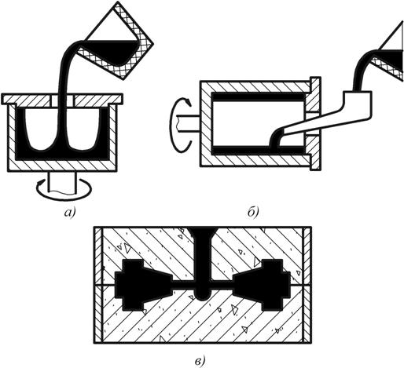

Рисунок 13– Відцентрові установки

з вертикальною *а)* горизонтальною*б)* віссю обертання та для лиття центрифугуванням *в)*

Відцентровий спосіб лиття має ряд переваг:

-     велика густина виливків внаслідок малої кількості міжкристалічних пустот усадкового і газового походження;

-     менші витрати металу через відсутності ливникової системи або зниження маси виливків;

-     виключення витрат на виготовлення стержнів для забезпечення порожнин в циліндричних виливках;

-     покращення заповнення форми металом.

Недоліки:

-     важко виготовити виливки із сплавів, що схильні до ліквації;

-     неточність діаметра порожнини виливка;

-     забруднення вільної внутрішньої поверхні виливків ліквідами та неметалевими включеннями, а у товстостінних виливків ця поверхня може мати пористість;

-     для виготовлення виливків потрібні спеціальні машини;

-     ливарні форми дорогі, вони повинні мати високу міцність і герметичність в зв’язку з підвищеним тиском металу.

2 ПОРЯДОК ВИКОНАННЯ РОБОТИ

1. Вивчити загальні відомості про відцентрове лиття: суть, призначення, можливості тощо.

2. Вивчити будову лабораторної установки для відцентрового лиття.

3. Підготовити установку до роботи.

4. Залити форму розплавом.

5. Зробити ескіз виливка та аналіз його якості.

3 ЗМІСТ ЗВІТУ

1. Назва лабораторної роботи та її мета.

2. Коротке викладення загальних відомостей про відцентрове лиття.

3. Описання лабораторної установки з ескізом.

4. Ескіз виливка. Аналіз його якості.

5. Висновки.

4 КОНТРОЛЬНІ ПИТАННЯ

1. Суть відцентрового лиття.

2. Типи машин для відцентрового лиття.

3. Можливості відцентрового лиття та його переваги.

4. За рахунок чого збільшується продуктивність праці при відцентровому литті?

5. Чому при відцентровому литті збільшується коефіцієнт використання металу?

6. Як впливає відцентрова сила на якість металу?